Plan de trabajo

Todos los planes mencionados son basados en asesoría y sugerencia de trabajo. Acciones como edición completa, creación de códigos, o implementación están fuera del presupuesto brindado en estas páginas.

Plan 1: Monetización Vídeos de YouTube
La Monetización de vídeos en YouTube permite al usuario generar dinero mediante publicidad AdSense cada vez que una persona visita un vídeo y/o hace clic sobre un anuncio.
¿Qué acciones tomar en cuenta?
- Activar la monetización en YouTube.
- Todos los vídeos tienen que ser originales, incluido la música para evitar reclamos por derecho de autor.
- Editar vídeos de manera que el usuario pueda acceder a otros vídeos mediante enlaces.
- Tener un sitio web con una gran demanda de visitas.
- Abrir una cuenta de Google AdSense.
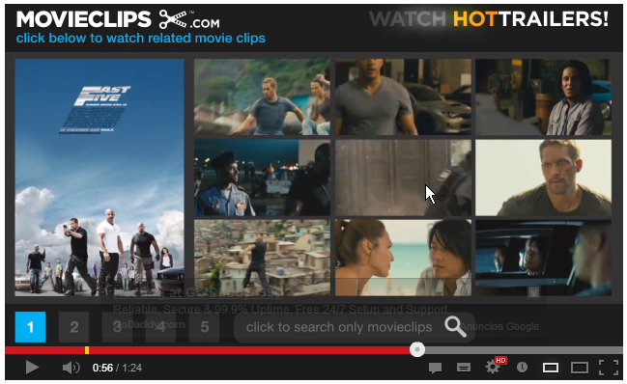

Plan 2: Marketing de los cursos de “Salsa”

Vamos a preparar el terreno para dar énfasis al curso de salsa para que pueda llegar a más clientes.

¿Qué tener en cuenta?

- Verificar la alta calidad visual (HD) y un buen audio del curso en vídeo.
- Promocionar el curso mediante YouTube, mediante las páginas oficiales de la escuela de salsa.
- Se podría invertir cierto capital en promocionar el curso mediante Facebook o YouTube. De esta manera aparecería una publicidad del curso.
- Invertir en el subtítulo o doblaje a otros idiomas. Énfasis en subtítulos.
- Brindar medios de pago fáciles para todos los usuarios. Tarjetas de crédito, o plataformas de pagos por Internet PAYPAL.

Plan 3: Vender el curso mediante tiendas en Estados Unidos

- Requiere tener una buena calidad de trabajo.
- Se puede llegar a todo el mundo mediante tiendas, y ganando comisiones rentables.

Presupuesto:

P1
$150 dólares americanos.
Incluye:
- Asesoría sobre implementación de cada una de las plataformas, funciones o acciones que se pueden agregar a la página web, sitio en Facebook o canal en YouTube. Además de creación de cuentas PayPal, cuentas de tarjeta de crédito USA para cobros de Internet y comprar por Internet. Asesoría en como cobrar en efectivo y estrategias para crecer en Internet.

P2
$500 dólares americanos. (hasta vídeo de 1 hora)
Incluye:
- Asesoría sobre implementación de cada una de las plataformas, funciones o acciones que se pueden agregar a la página web, sitio en Facebook o canal en YouTube. Además de creación de cuentas PayPal, cuentas de tarjeta de crédito USA para cobros de Internet y comprar por Internet.
- Edición de vídeo profesional en Adobe Premiere y After Effects para DVD y para plataformas como YouTube.
- Implementación de plataforma PayPal para el sitio web.
- Implementación de plataformas para promocionar o vender acceso al curso de Salsa en Facebook.

